Herzlich Willkommen
zur Anmeldung und Buchung des schamanischen
Augen-Medizinrad Retreats in Orselina

Bitte gib mir deine Angaben:

Vorname:

Name:

Strasse:

PLZ/Ort:

Land:

Telnr:

Mail:

Wenn deine Anmeldung per mail an augenschule@eye-to-i.ch bei mir eingegangen ist bekommst du ein Bestätigungsmail von mir und es besteht der Kaufvertrag!

Seminar vom 16.-20. Oktober 2023

Sfr. 890.- bezahlst du bitte auf folgendes Konto bis Ende September:

Bank: Raiffeisenbank rechter Zürichsee, Dorfstrasse 18, 8700 Küsnacht
Empfänger: Praxis Eye to I, Ursula Gachnang, Claridenstr. 34, 8002 Zürich, Schweiz

IBAN: CH02 8080 8001 7355 9778 8
BIC/SWIFT: RAIFCH22XXX

Beim Kauf dieses Produktes bin ich einverstanden mit den Geschäftsbedingungen (bitte aktiviere das Feld)

Ich danke dir fürs zurück mailen dieses ausgefüllten PDFs auf augenschule@eye-to-i.ch

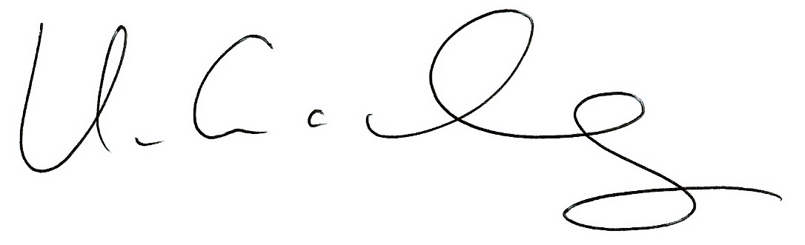
Ich freue mich riesig auf Dich! Deine Ursula Gachnang

